**Huiswerk OR2**

Lees de [casusVoorbeeld van document](https://canvas.hu.nl/courses/888/files/37593/download?verifier=9SAiaXBsMJGAEb5iLEc2QXdZKRUfBA5HThIezq9c&wrap=1) “Kwakkelende internetbank Knab leeft op na koerswijziging” en beantwoord de volgende vragen:

1. Werk voor de Knab een Abell-model uit.

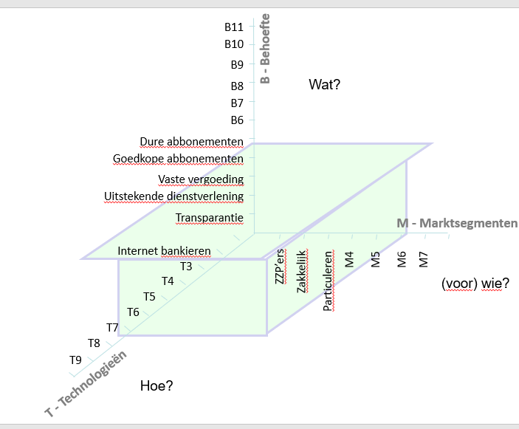

De assen moeten op elkaar passen. Je moet er een exacte cubes van maken.

Assen kloppen.

De cijfers mogen van de Wat-as verwijderen.

Behoeften zijn: rendement, gemak(7x24), toegang, veiligheid.

1. Op welke Abell-as verschilt Knab het meest van traditionele banken (ABN AMRO, ING en Rabobank)?
   1. De behoefte as
2. Welke groeistrategie (volgens Ansof) volgt Knab?
   1. Productontwikkeling
   2. Marktontwikkeling. Omdat het product nogsteeds hetzelfde is met veel mobiele oplossingen.
3. Wat was de reden voor de koerswijziging?
   1. Doordat de verzekering ageon op het punt heeft gestaan om de stekker uit het dochterbedrijf knab te trekken.
   2. Ze waren gewoon te duur voor hun klanten.
4. Welke waardestrategie volgde Knab aanvankelijk en voor welke kiezen ze nu?
   1. Eerst volgde ze product leadership (want ze hadden alleen dure klanten) en nu customer intimacy (omdat ze voor een goede klantservice gaan en goede dienstverlening)
   2. Product leadership. 2de is operational en excellence.

Lever jouw/jullie uitwerking van de huiswerkopdracht tijdig in via Canvas. We starten college OR3 met het bespreken van de opdracht, maar alleen voor mensen die een opdracht ingeleverd hebben.